RENCANA KERJA

1.1 Pembagian Tugas

1.2 Progress Tugas

Layanan teller yang kami buat menggunakan UI Java FX dan mengimplementasikan metode queue yang telah kami pelajari sebelumnya. Fitur yang akan kami gunakan yaitu seperti yang ketentuan yang telah dibuat yaitu memiliki tombol "IN" jika ada antrian masuk, terdapat 2 teller yang melayani, menampilkan "Nomer antrian saat ini" dan "Sedang melayani antrian nomer", serta menampilkan pemanggilan "Nasabah no ... silahkan ke Teller ..." setiap menekan tombol next pada bagian antrian teller. Untuk saat kami hampir hampir menyelesaikan semuanya namun masih kurang pada bagian

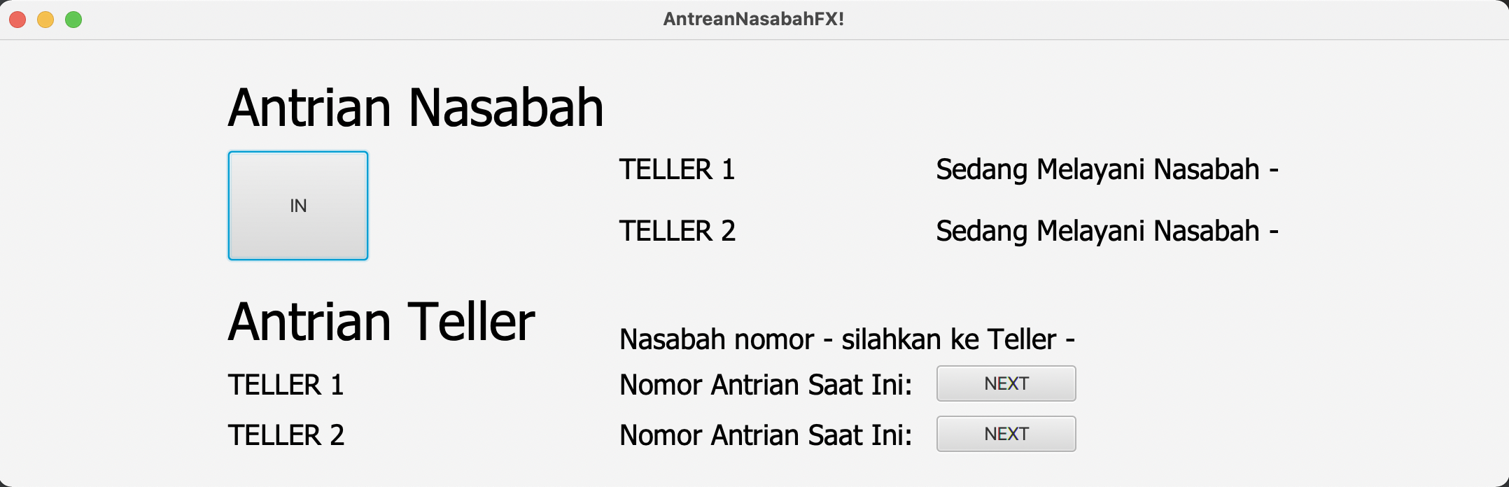

Gambar